**Задание для группы 13/З на 26.01**

1. **Изучить лекции из презентации на тему «Эмоции и чувства», «Воля», дополнительно почитать эти разделы в учебнике «Психология» И. В. Дубровина.**
2. **Решить тест на тему «Мышление, воображение», ответы отправить либо, написанные на листочке и сфотографированные, или отмеченные прямо в документе (можно выделить жирным шрифтом или подчеркнуть).**

**Тест**

**1. Вид мышления характерный для детей дошкольного возраста (3-7)**

А) абстрактный

Б) наглядно - действенный

В) наглядно – образный

Г) словесно - логический

**2. Вид мышления характеризует творческую деятельность:**

А) репродуктивный

Б) наглядно действенный

В) наглядно – образный

Г) продуктивный

**3. ИНДУКТИВНОЕ УМОЗАКЛЮЧЕНИЕ ЭТО**

А) вывод от общих фактов к единичному выводу

Б) вывод делается на основании частичного сходства между явлениями, без достаточного исследования всех условий.

В) умозаключения от частных случаев к общему положению

1. **К АКТИВНОМУ ВООБРАЖЕНИЮ ОТНОСЯТСЯ:**

А) галлюцинации

Б) мечты

В) грезы

1. **Определите форму мышления:**

А) «Алюминий проводит электрический ток. Железо, медь, цинк, серебро, платина, золото, никель, барий, кадмий, свинец – также проводят электрический ток. Следовательно, все металлы проводят электрический ток»

_________________________________________________________________________

Б) «Сегодня 8 марта»______________________________________________________

1. **Напишите пример абстрактного и конкретного понятия и ответьте на вопрос, какие понятия усваиваются детьми хуже абстрактные или конкретные?**
2. **К какому виду воображения относятся сны.**

_________________________________________________________________________

1. **Охарактеризуйте значение творческого воображения**

**9. Найдите соответствие**

|  |  |
| --- | --- |
| **10.Мыслительная операция** | **Характеристика** |
| 1.Анализ | А. мысленное объединение предметов и явлений по какому - либо общему признаку |
| 2.Синтез | Б. мысленное расчленение, разделение, объекта на составляющие части. |
| 3.Сравнение | В. группировка предметов и явлений, производится по какому – либо признаку |
| 4.Обобщение | Г. мысленное соединение отдельных частей, элементов в единое целое |
| 5.Классификация | Д. мыслительная операция, основанная на отвлечении от несущественного в объектах и выделения в них основного, главного. |
| 6.Абстрагирование | Е. сопоставление предметов и явлений с целью нахождения сходства и различия |

1….,2….,3…..,4…..,5……6,….

1. 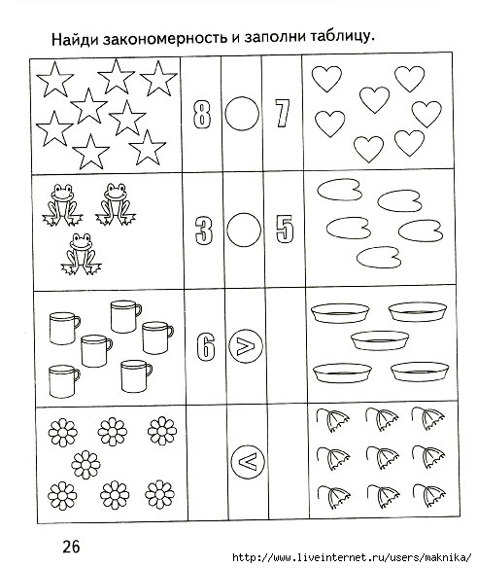**Какие мыслительные операции развиваются у дошкольников с помощью данных заданий?**

[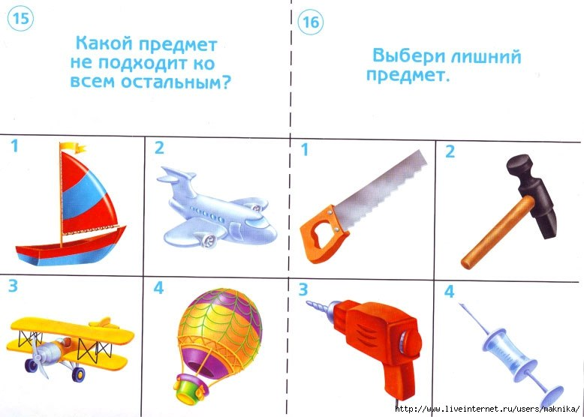](http://vk.com/photo-5608057_313392854)[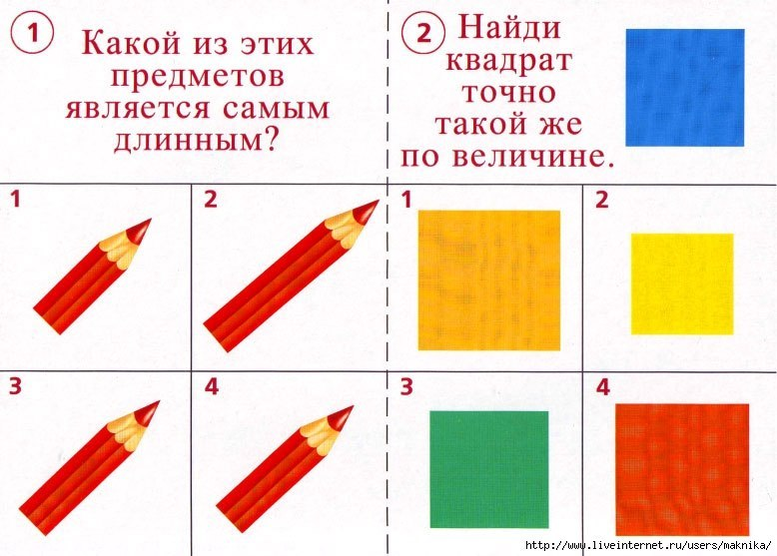](http://vk.com/photo-5608057_313392499)